**Тема: Обращение ( на примерах лирики С.А. Есенина)**

**Цели:** повторение и закрепление сведений об обращении, полученных учащимися ранее ; формирование умений находить в предложении обращение; учить употреблять обращение с учётом речевой ситуации; формировать умение выразительно читать предложения с обращениями; воспитание любви к русскому языку и поэзии.

**Оборудование:**

ХОД УРОКА

**I.  Организационный момент**

**II. Актуализация опорных знаний учащихся**

**1. Синтаксическая пятиминутка**

З а д а н и е

Запишите предложение, сделайте синтаксический разбор, дайте его характеристику.

**В** **саду** **горит** **костер** **рябины** **красной**,  
**Но** **никого** **не** **может** **он** **согреть**.

(Повествовательное, невосклицательное, сложносочиненное, состоит из двух грамматических основ).

**2. Станция «Повторяй и познавай».**

**Знакомство с таблицями «Обращение»**

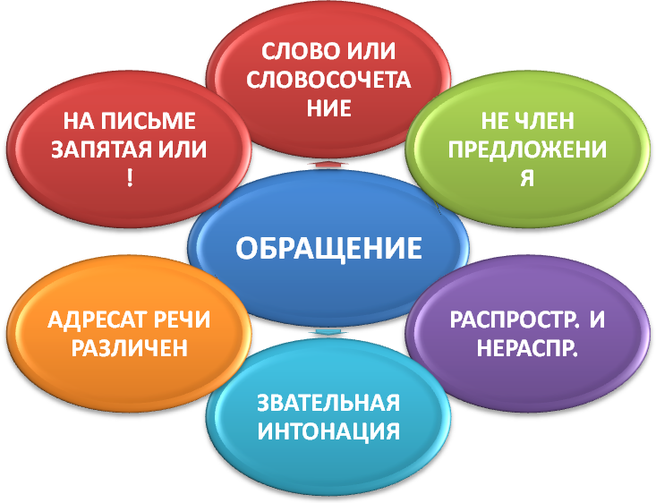Обращение – это слово или словосочетание, называющее того, к кому или к чему адресована речь.

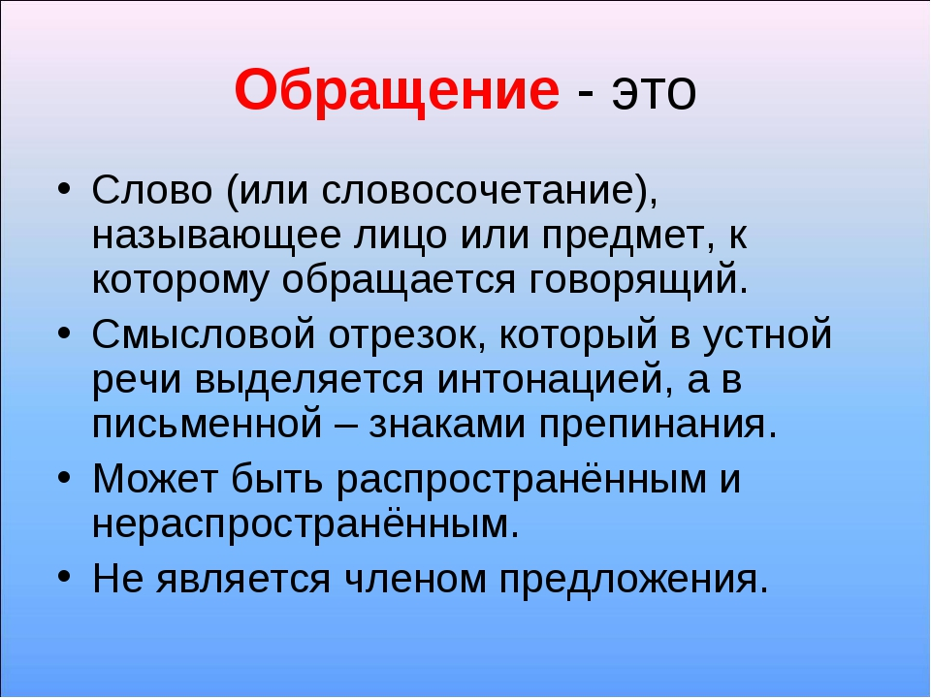

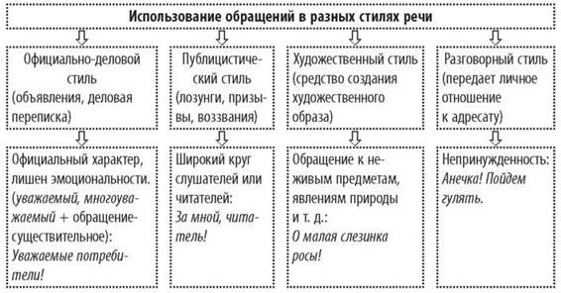

**Запятая при обращении**

|  |
| --- |
| 1. Если обращение стоит в начале или в конце предложения, ставится запятая. |
| 2. Если обращение стоит в середине предложения, оно выделяется с двух сторон. |
| 3. Частица ***о***, стоящая перед обращением, не отделяется от него никакими знаками.  (Но: перед обращением может стоять и междометие ***о***(=**ах**), которое отделяется запятой или восклицательным знаком.) |
| 4. Однородные обращения, соединённые союзом ***и*** или ***да*,** запятой не разделяются. |
| 5. Частицы **а** и **да,** стоящие перед повторяющими обращениями, запятой от них не отделяются, а перед ними запятая ставится.  **Исследование**  Предлагаю вам провести исследование: "Почему обращение нельзя включить в схему предложения?"  *(Потому что оно не отвечает ни на какой вопрос, оно не связанно грамматически ни с каким членом предложения*.) |

**3. Опрос. Станция «Вопросительная».**

— Что такое обращение? (*Обращение –это слово или сочетание слов, называющее того, к кому обращаются с речью*).         
— Какие знаки ставятся при обращении?

1)До свиданья,друг мой,до свиданья.  
2)Гой ты, Русь, моя родная,  
Хаты-в ризах образа...  
3)Шаганэ ты моя, Шаганэ!  
4)Дай, Джим, на счастье лапу мне,  
Такую лапу не видал я сроду. (« Собаке Качалова»)  
5)Милые березовые чащи!  
Ты, земля! И вы, равнин пески! ( «Мы теперь уходим понемногу...»)  
6)Ты жива еще, моя старушка? ( «Письмо матери»).

7)Прядите, дни, свою былую пряжу,  
Живой души не перестроить ввек.  
Нет!  
Никогда с собой я не полажу,  
Себе, любимому,  
Чужой я человек.

« Метель» С.А.Есенин

8) На коне – черной тучице в санках –  
Билось пламя‑шлея… синь и дрожь.  
И кричали парнишки в еланках:  
«Дождик, дождик, полей нашу рожь!» («Заглушила засуха засевки»)

**IV. Физкультминутка. Станция «Спортивная»**

**V. Закрепление нового материала**

**1. Слово учителя:**

«По мнению ученых, основная, первичная функция обращения — контактоустанавливающая. Однако функции обращения не ограничиваются только называнием и привлечением внимания адресата. Известно, что еще М. В. Ломоносов отмечал обращение как фигуру, которая может «советовать, обещать, грозить, хвалить, насмехаться, утешать, желать, сожалеть, повелевать, запрещать... и проч».. Исследователи выделяют и вторичные функции», - пишет в статье Улыкова А. К. «Функции обращений в поэзии С.Есенина».

Проведем викторину. Что звучит в обращениях ( из стихотворений Есенина): обещания, угрозы, сожаления, повеления, утешения?

**2. Станция « Викторина».**

1)Ветры, ветры, о снежные ветры,  
Заметите мою прошлую жизнь.  
Я хочу быть отроком светлым  
Иль цветком с луговой межи. («Ветры, ветры, о снежные ветры…»).

2) Принимаю — приди и явись,  
Все явись, в чем есть боль и отрада…  
Мир тебе, отшумевшая жизнь.  
Мир тебе, голубая прохлада. («Синий май. Заревая теплынь…»).

# 3)Гори, звезда моя, не падай. Роняй холодные лучи. Ведь за кладбищенской оградой Живое сердце не стучит. ( "Гори, звезда моя, не падай... ")

4) Разбуди меня завтра рано,  
О моя терпеливая мать!  
Я пойду за дорожным курганом  
Дорогого гостя встречать. («Разбуди меня завтра рано…»).

5) Серебристая дорога,  
Ты зовешь меня куда?  
Свечкой чисточетверговой  
Над тобой горит звезда. (Серебристая дорога…).

6)По лесу леший кричит на сову,  
Прячутся мошки от птичек в траву.  
Ау!  
Спит медведиха, и чудится ей:  
Колет охотник острогой детей.  
Ау!  
Плачет она и трясет головой:  
— Детушки-дети, идите домой.  
Ау!  
Звонкое эхо кричит в синеву:  
— Эй ты, откликнись, кого я зову!  
Ау!«По лесу леший кричит на сову…»

7) Черная, потом пропахшая выть!  
Как мне тебя не ласкать, не любить?

Выйду на озеро в синюю гать,  
К сердцу вечерняя льнет благодать.

О муза, друг мой гибкий,  
Ревнивица моя.  
Опять под дождик сыпкий  
Мы вышли на поля.

(О муза, друг мой гибкий…)

**4. Выполнение  задания**

**Станция «Орфографическая» и станция «Интонационная»**

Прочитайте вслух, соблюдая правильную интонацию.

Перепишите, расставляя знаки препинания ( знаки препинания не расставлены).

Давайте вместе вспомним «лирическое» правило:

Всем нам при общении

Поможет обращение.

 К людям, звёздам или птицам

Можно смело обратиться.

 Только, друг, не забывай:

Запятые расставляй.

Отвори мне, страж заоблачный,  
Голубые двери дня.  
Белый ангел этой полночью  
Моего увел коня.

Дорогая, сядем рядом,

Поглядим в глаза друг другу.

Я хочу под кротким взглядом

Слушать чувственную вьюгу. («Отвори мне, страж заоблачный…»).

Станция «Поэтическая»

Прочитайте стихотворение С.Есенина «Письмо матери». Найдите обращения. Какой частью речи они выражены?

Ты жива еще, моя старушка?  
Жив и я. Привет тебе, привет!  
Пусть струится над твоей избушкой  
Тот вечерний несказанный свет.

Пишут мне, что ты, тая тревогу,  
Загрустила шибко обо мне,  
Что ты часто xодишь на дорогу  
В старомодном ветxом шушуне.

И тебе в вечернем синем мраке  
Часто видится одно и то ж:  
Будто кто-то мне в кабацкой драке  
Саданул под сердце финский нож.

Ничего, родная! Успокойся.  
Это только тягостная бредь.  
Не такой уж горький я пропойца,  
Чтоб, тебя не видя, умереть.

я по-прежнему такой же нежный  
И мечтаю только лишь о том,  
Чтоб скорее от тоски мятежной  
Воротиться в низенький наш дом.

я вернусь, когда раскинет ветви  
По-весеннему наш белый сад.  
Только ты меня уж на рассвете  
Не буди, как восемь лет назад.

Не буди того, что отмечалось,  
Не волнуй того, что не сбылось,-  
Слишком раннюю утрату и усталость  
Испытать мне в жизни привелось.

И молиться не учи меня. Не надо!  
К старому возврата больше нет.  
Ты одна мне помощь и отрада,  
Ты одна мне несказанный свет.

Так забудь же про свою тревогу,  
Не грусти так шибко обо мне.  
Не xоди так часто на дорогу  
В старомодном ветxом шушуне.

Станция «Музыкальная»

Слушаем песню «Клен ты мой опавший» ( на слова С.Есенина), находим обращения.

# Слушаем романс на слова С.Есенина "Письмо матери".

1.Катя, возьми телефон, это он, это он звонит…2. Ямщик, не гони лошадей! Мне некуда нынче спешить.......3. Ой мороз, мороз, не морозь меня...4. Скажи ты мне, речка, скажи мне, рябина, зачем я его полюбила?4. Но тобою привык я гордиться и всегда повторяю слова: дорогая моя столица, золотая моя Москва!5. Лиза, не исчезай, Лиза, не улетай, побудь со мной еще немного, Лиза, как жаль, что расставанья час уже так близок...6. Миленький ты мой, возьми меня с собойТам в краю далеком буду тебе жено7. Ты звучи, гитара моя милая, разгони ты грусть мою печаль.8. Ах, ты жизнь, ты жизнь моя постылая, ничего теперь не жаль...

9.Ах, мамочка, на саночках каталась я весь день, ах, зачем же с Колюшкой повстречалась в полюшке, ах, мамочка, зачем?

10. Серёга, Серёга, ты не стой у порога!

11. Ой, мороз, мороз, не морозь меня, не морозь меня, моего коня!

12.Вольница-Ветер, Солнце в осень уводи, брось весною в разгул.

13.Эй, Скрипач, ты горяч, как всегда строптив.

14. Я прошу, хоть ненадолго — боль моя, ты покинь меня.

15. Черный ворон, что ты вьешься

Над моею головой?

Ты добычи не дождешься,

Черный ворон, я не твой» .

16. Ой, мороз, мороз, не морозь меня,

Не морозь меня, моего коня,

Не морозь меня, моего коня.

Ты звучи, гитара моя милая,

Разгони ты грусть мою печаль.

17. Он товарищу Отдавал наказ:

«Ты, товарищ мой,

Не попомни зла,

Здесь, в степи глухой Схорони меня!

18. Миленький ты мой,

Возьми меня с собой !

Там, в краю далеком,

Буду тебе женой.

19. Говорил мне: «Прощай, дорогая,

Расставаться с тобою мне жаль.

Как к лицу тебе, слышишь, родная,

Эта темно-вишневая шаль! »

20. Осень, доползем ли, долетим ли до рассвета?

Осень, что же будет завтра с нами? (ДДТ).

**VI. Подведение итогов урока**

**VII. Домашнее задание**(разноуровневое)

1 группа: Выполнить упражнение ( по выбору ученика ).  
2 группа:  Найти в стихотворениях С.А. Есенина 5 предложений с обращениями.  
3 группа: Подготовить карточки для индивидуальной работы («Обращение»).

Источники:

<https://moluch.ru/archive/111/28017/>

[*https://www.youtube.com/watch?v=FXZCuqXlQZA*](https://www.youtube.com/watch?v=FXZCuqXlQZA)

[*https://www.youtube.com/watch?v=QEMh-dEEzes*](https://www.youtube.com/watch?v=QEMh-dEEzes)

<http://www.gramota.ru/class/coach/punct/45_180>

<http://ilibrary.ru/text/1293/p.1/index.html>

<https://yandex.ua/images/search?img_url=https%3A%2F%2Farhivurokov.ru%2Fkopilka%2Fuploads%2Fuser_file_5459aad22f593%2Furok-russkogho-iazyka-po-tiemie-obrashchieniie_1.png&text=фото%20обращение%208%20класс&noreask=1&pos=10&lr=24889&rpt=simage>

<https://yandex.ua/images/search?img_url=https%3A%2F%2Fwww.metod-kopilka.ru%2Fimages%2Fdoc%2F52%2F46815%2Fimg4.jpg&text=фото%20обращение%208%20класс&noreask=1&pos=4&lr=24889&rpt=simage>

<https://yandex.ua/images/search?text=обращение%208%20класс%20таблицы%20на%20урок&noreask=1&img_url=http%3A%2F%2Fschooled.ru%2Flesson%2Frus%2F8klas_1%2F8klas_1.files%2Fimage064.jpg&pos=21&rpt=simage&lr=24889>